DOCUMENTO CONTROLADO

Revisão | Descrição da Alteração | Data
0 | Liberação de Documento | 00/00/0000
A AUTENTICIDADE E INTEGRIDADE DESTE DOCUMENTO ESTÃO GARANTIDAS PELO ORIGINAL DO DOCUMENTO FÍSICO ASSINADO OU CÓPIA CONTROLADA MANTIDOS NO ESCRITÓRIO DA QUALIDADE

Elaboração |  |  | Data  00/00/0000
Verificação |  |  | Data  00/00/0000
Verificação |  |  | Data  00/00/0000
Aprovação |  |  | Data  00/00/0000

OBJETIVO

Tem por finalidade conciliar os valores de entrada e saída do caixa diário da tesouraria?

SIGLAS E DEFINIÇÕES

Movimento de Caixa – Documento gerado diariamente onde informa os valores de entrada e saída do caixa, saldo anterior e saldo final.
NF – Nota Fiscal.
TASY – Sistema de Gestão em Saúde.

RECURSOS

Material de expediente e computador com o sistema Tasy instalado.

PROCEDIMENTO

- ANÁLISE DE RELATÓRIO DA TESOURARIA

- Ao receber (é recebido de forma física? Assina algum protocolo de recebimento? É diário?) da tesouraria o movimento de caixa impresso (o que contém o movimento de caixa?) e assinado pelo analista e assistente da tesouraria, é feita a análise dos valores de entrada e saída do caixa. (Oque seriam os valores de saída?).
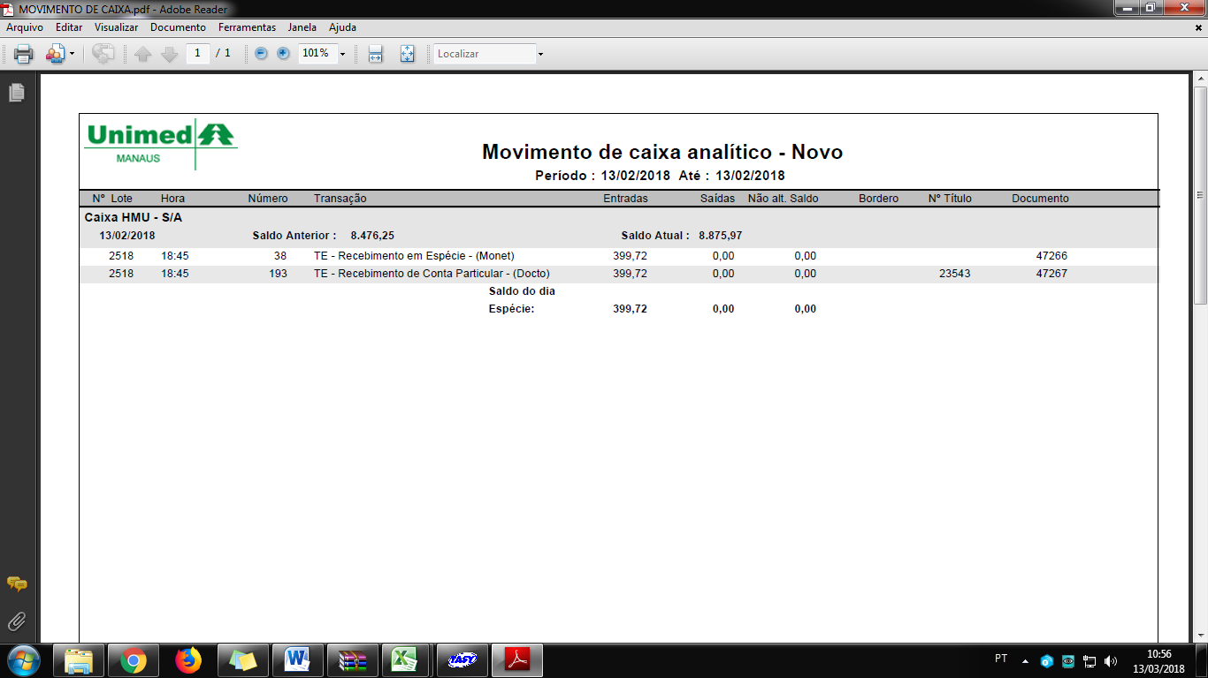
- Verificar se o valor atual e anterior do saldo, assim como o saldo do dia (Entrada) estão de acordo: (Acrescentei esse ponto).

- Após a análise do movimento de caixa é feita a análise da Nota Fiscal gerada (Gerada por quem ? A nota fiscal faz parte do movimento recebido da tesouraria?).
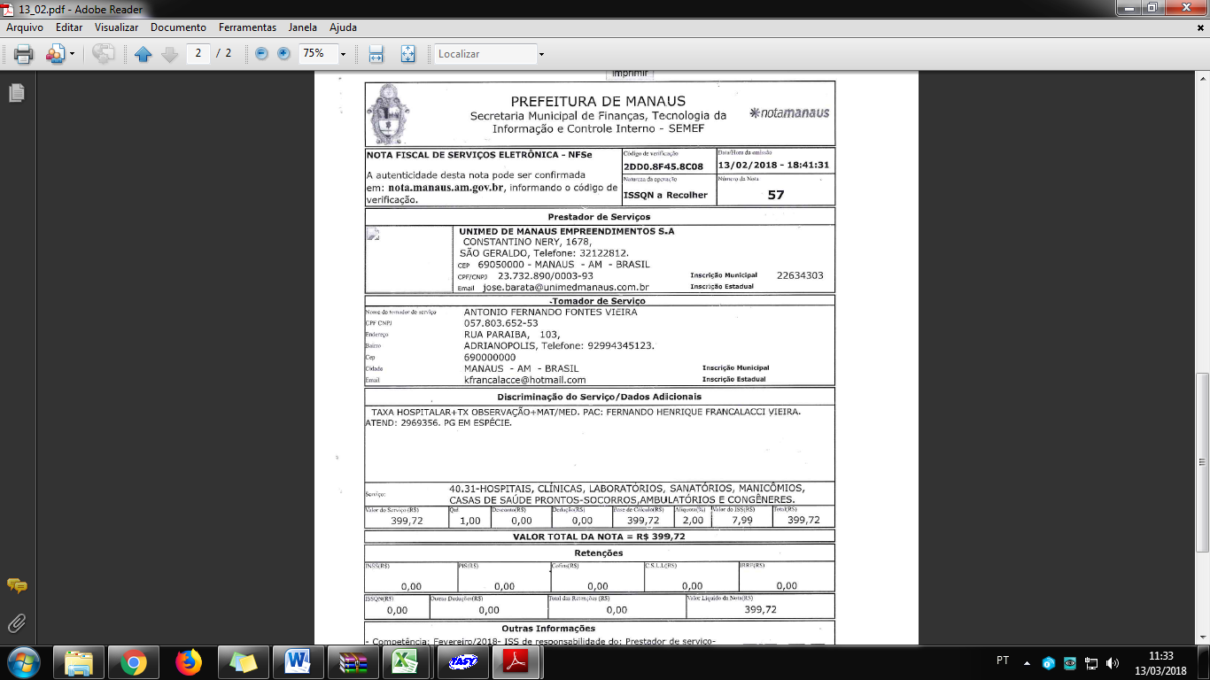
- Conferir valor e número da Nota Fiscal, o prestador do serviço, o tomador do serviço e a data de emissão:

- Em caso de depósito, encaminhar uma cópia do comprovante de depósito. (Quem encaminha? Isso é uma atividade do financeiro? Oque é feito com o comprovante de depósito?) No caso de transferência bancária o setor financeiro identifica o valor no extrato bancário.
É realizada a conferência do valor de entrada, exibido no movimento de caixa análito com o valor que consta no extrato bancário? Quem emite o extrato bancário? É emitido diariamente para fazer essa análise?

- Após análise e conciliação dos valores e dados citados acima, o analista financeiro do contas a receber assina dando ciência juntamente com o coordenador financeiro. (Oque é feito depois de assinar? Arquiva o movimento? Encaminha para alguém?).

Existe a possibilidade de não ser encaminhado o comprovante de depósito, não ser identificado o valor no extrato bancário? Ou na análise de nota fiscal, ter alguma informação não conforme? Oque acontece?

O movimento analítico é o único relatório da tesouraria analisado? E o relatório mensal?
E a planilha de controle diário de caixa que a tesouraria encaminha, é realizada alguma análise nela?

REGISTRO

Não se aplica.

REFERÊNCIAS BIBLIOGRÁFICAS

Não se aplica.

ANEXOS

Não se aplica.

